 | SEKOLAH TINGGI SENI RUPA DAN DESAIN VISI INDONESIA
 | KONTRAK KULIAH
 | SEMESTER GANJIL TA. 2024 / 2025

DATA UMUM
  - Program Studi : DESAIN KOMUNIKASI VISUAL A / Jenjang S1
  - Nama Mata Kuliah / : Teknologi Cetak / Kode SK 313
  - Semester / SKS : 3 / 3 SKS
  - Jenis Mata Kuliah : Pilihan
  - Mata Kuliah (MK) Prasyarat :
    - Syarat mengikuti MK ini minimal nilai D pada MK. -
    - MK ini merupakan MK prasyarat untuk mengambil MK. KP
    - Untuk bisa mengambil MK prasarat nilai minimal D
  - Kode Kelas : A B C* *lingkari sesuai kelas
  - Hari / Jam : Senin / Jam 08.00 – 10.30 WIB
  - Ruang : R. 3.5

KETENTUAN UMUM PERKULIAHAN
  - Dosen dan Mahasiswa wajib hadir di seluruh pertemuan tepat waktu sesuai jadwal.
  - Pada pertemuan perkuliahan wajib berpakaian rapi dan sopan.
  - Dilarang merokok, makan/minum pada saat perkuliahan online.
  - Mengusahakan suasana tenang selama perkuliahan berlangsung.
  - Ketentuan untuk Mahasiswa:
- Mahasiswa wajib hadir tepat waktu sesuai jadwal.
- Jika mengalami keterlambatan wajib mengkonfirmasi kepada dosen
  - Ketentuan Umum Dosen
- Dosen wajib datang mengajar tepat waktu sesuai jadwal.
- Toleransi keterlambatan dosen tanpa keterangan adalah 20 menit.
- Dosen terlambat lebih dari 20 menit tanpa keterangan, maka kelas bisa dinyatakan kosong (tidak ada perkuliahan) oleh BAAK dan dosen wajib mengganti kelas kosong tersebut di waktu lain.
- Dalam setiap pertemuan perkuliahan dilaksanakan, dosen wajib mengabsen mahasiswa serta mengisi dan menandatangani Lembar Acara Pengajaran.
- Mahasiswa (diwakili) wajib menandatangi Lembar Acara Pengajaran.

KEHADIRAN MAHASISWA
  - Mahasiswa wajib hadir kuliah minimal 75% dari total perkuliahan .
  - Mahasiswa hadir kurang dari 75% tidak terdaftar sebagai peserta Ujian Akhir Semester (UAS).
  - Jika mahasiswa berhalangan hadir harus mengirimkan surat ijin / keterangan ketidakhadirannya ke WA BAAK untuk ditujukan ke dosen yang bersangkutan.
  - Dosen berhak menilai relevansi surat ijin / keterangan ketidakhadiran tersebut.
  - Ketidak hadiran dengan surat ijin / keterangan maksimal 2 kali tidak dihitung dalam perhitungan rekap kehadiran 75%.
  - Mahasiswa berhalangan hadir tanpa mengajukan surat ijin / keterangan ketidakhadiran, dinyatakan bolos kuliah.

KOMPETENSI AKHIR MATA KULIAH
Mahasiswa mampu menerapkan pemahaman tentang teknologi cetak, menejemen cetak digital yang efektif dan efisien dalam proses produksi dan biaya produksi, serta mampu menghasilkan karyan desain yang dapat diproduksi dengan teknologi cetak digital.

- PENUGASAN MATA KULIAH
  - Jumlah Tugas Personal : 5 karya
  - Bentuk : Makalah / Karya / Presentasi /
  - Jumlah Tugas Kelompok : 5
  - Bentuk : Makalah / Karya / Presentasi / .....................................
  - Ketentuan :
- Tugas Personal adalah tugas yang dikerjakan mahasiswa secara individu.
- Tugas Kelompok adalah tugas yang dikerjakan mahasiswa secara berkelompok.
- Mahasiswa wajib mengumpulkan tugas sesuai standar kualitas dan kuantitas penugasan serta tepat waktu sesuai waktu pengumpulan tugas yang telah ditentukan oleh dosen.
- Dosen wajib memberikan evaluasi/masukan serta penilaian yang objektif atas karya tugas yang dikerjakan mahasiswa.
- Dosen wajib memberikan tanggapan balik yang positif terhadap mahasiswa.
- Dosen berhak memberikan sanksi / toleransi terhadap setiap keterlambatan pengumpulan tugas mahasiswa.
- Karya tugas yang memenuhi syarat bisa dikoleksi lembaga untuk tujuan evaluasi, pengembangan pendidikan dan kepentingan lembaga lainnya.

- Karya tugas (fisik) mahasiswa yang tidak terkoleksi wajib dikembalikan kepada mahasiswa. Waktu pengembalian karya dibuat dan dikoordinasi oleh dosen paling lambat 1 minggu setelah nilai mata kuliah dikeluarkan.
- Mahasiswa wajib mengambil kembali karya tugas (fisik) tidak terkoleksi sesuai jadwal pengembalian tugas tersebut. Jika karya tidak diambil, maka diluar tanggung jawab dosen dan lembaga.

- UTS/UAS dan PENILAIAN
  - Ujian Tengah Semester (UTS) dan Ujan Akhir Semester (UAS)
- Ujian Tengah Semester (UTS) dan Ujian Akhir Semester (UAS) dilaksanakan sesuai jadwal dalam Kalender Akademik yang berlaku.
- Dosen wajib menyerahkan soal UTS / UAS ke BAAK paling lambat satu minggu sebelum pelaksanaan ujian.
- Pengumuman nilai akhir semester disampaikan maksimal 1 (satu) minggu setelah pelaksanaan UAS dari masing-masing mata kuliah.
- Jika sampai batas waktu 1 (satu) minggu dari pelaksanaan UAS belum ada pengumuman nilai akhir semester dari dosen pengampu, maka pihak akademik secara otomatis akan memberi nilai minimal B pada seluruh mahasiswa yang mengambil mata kuliah tersebut.
- Revisi nilai akhir semester dilaksanakan maksimal 1 (satu) minggu setelah pengumuman nilai akhir semester.
- Mahasiswa berhak mengkonfirmasi balik hasil capaian nilai akhir yang diperolehnya maksimal satu minggu dari nilai dikeluarkan.
  - Pembobotan Nilai Akhir Semester
- Pembototan Nilai:

No | Komponen Penilaian | Bobot (%)
1 | Nilai Rerata Tugas Harian | 40 %
2 | Nilai Ujian Tengah Semester | 20 %
3 | Nilai Ujian Akhir Semester | 30 %
4 | Lain-lain (Presensi, partisipasi aktif dan perilaku mahasiswa dalam perkuliahan) | 10 %
Jumlah |  | 100

- Standar Nilai

INTERVAL NILAI  ANGKA | NILAI HURUF MUTU | EKUIVALEN DENGAN NILAI  MUTU
80 – 100 | A | 4
70 – 79 | B | 3
60 – 69 | C | 2
51 – 59 | D | 1
0 – 49 | E | 0
Nilai ditunda | T
Keterangan:
  - Nilai D tidak lulus namun diperbolehkan mengambil mata kuliah prasyarat berikutnya.
  - Nilai E tidak lulus. Mahasiswa tidak diperbolehkan mengambil mata kuliah prasyarat.
  - Nilai T adalah nilai Tertunda artinya belum bisa dikeluarkan. Mahasiswa mendapat nilai T wajib segera menghubungi dosen. Apabila sampai batas waktu 3 (tiga) hari setelah nilai dikeluarkan mahasiswa tidak menghubungi dosen bersangkutan. maka dosen berhak memberikan nilai apa adanya, dan mahasiswa tidak bisa komplain terhadap nilai yang sudah dikeluarkan.
  - Pada transkrip nilai akhir mahasiswa wajib lulus semua mata kuliah dengan nilai minimal C.

PERKULIAHAN.
Setiap dosen wajib menyusun Rencana Pembalajaran Semester (RPS) yang disampaikan kepada mahasiswa di awal pertemuan perkuliahan.
Evaluasi perkuliahan dilakukan pada minggu ke 12-15. Setiap mahasiswa wajib melakukan evaluasi mata kuliah melalui form/media yang telah disediakan lembaga.

PENUTUP
Demikian Kontrak Kuliah ini dibuat dengan kesepahaman antara PIHAK 1 (Mahasiswa), PIHAK II (Dosen Pengampu Mata Kuliah), dan PIHAK III (Lembaga/KPS DKV).
Kontrak Kuliah ini wajib disampaikan oleh PIHAK II kepada PIHAK I pada awal pertemuan perkuliahan. Setelah ditandatangani oleh PIHAK I dan PIHAK II, BAAK menyerahkan Kontrak Kuliah ini ke KPS untuk ditandatangani mewakili lembaga.
Kontrak Kuliah ini dinyatakan sah dan mengikat setelah ditandatangani oleh PIHAK I, PIHAK II dan PIHAK
III. yang diwakili oleh Ketua Program Studi DKV STSRD VISI.

PIHAK I  Wakil Mahasiswa  Tanggal : 16 September 2024 | PIHAK II  Dosen Pengampu  Tanggal : 16 September 2024 | PIHAK III  Ketua Jurusan Studi DKV  Tanggal :1..7...S..e..p..t.e...m...b..e..r 2024
Sahrul Anwar  NIM. 01231002 |   Drs. M. Danang Syamsi, M. Sn NIK 96093005 | 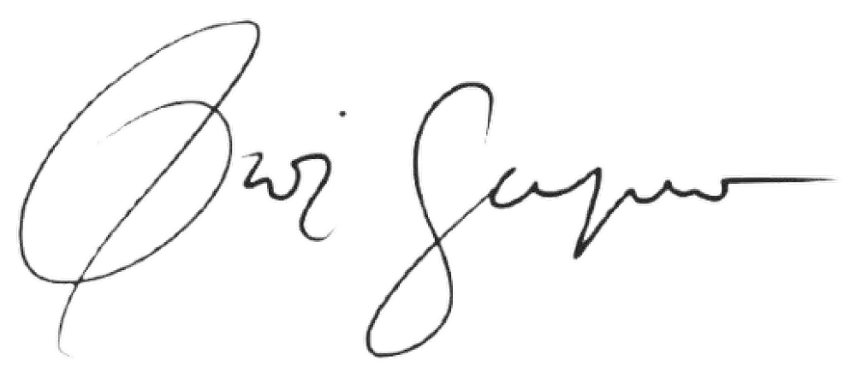  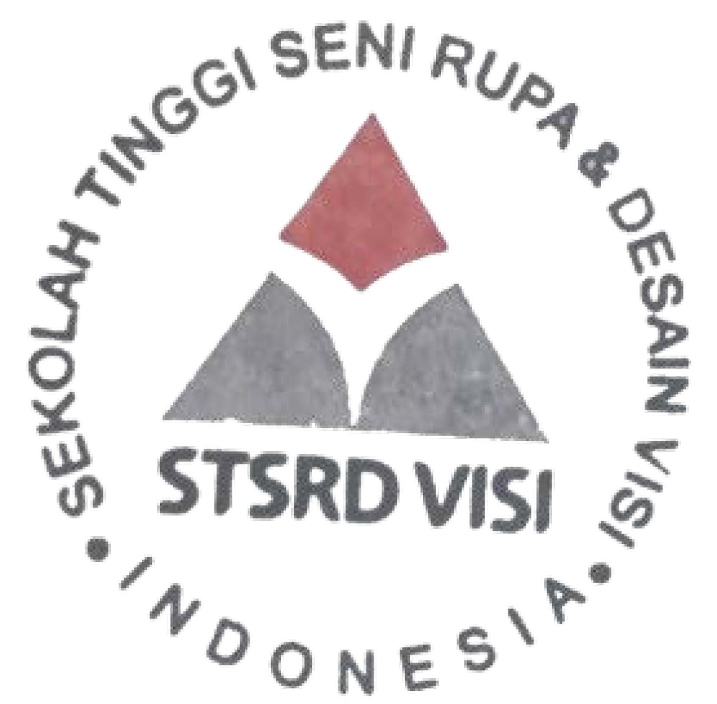  Dwisanto Sayogo, M.Ds. NIK.0..9..1..2..3..1..1.3.....................
*** Kontrak Kuliah ini wajib diserahkan ke BAAK dilampiri dengan RPS.

RENCANA PEMBELAJARAN SEMESTER
Mata Kuliah : Teknologi Cetak
Kelas :AA/ Tahun Akademik : Ganjil / 2024/2025
Nama Dosen : Drs. M. Danang Syamsi, M. Sn
Ass. Katrin Nur Nafi’ah I, M.Pd

PERT  KE | HARI/ TANGGAL | MATERI KULIAH | TUGAS MAHASISWA
1. | Jumat/16 Sept 2024 | Penjelasan Silabus Pengantar dan Kontrak Kuliah
2. | Jumat/23 Sept 2024 | Alur kerja/work flow (pra cetak offset), jenis cetak digital di Indonesia  Pengertian bleed, color bar, register | Mahasiswa mampu membuat bleed, color bar, register
3. | Jumat/30 Sept 2024 | Penggunaan warna CMYK & RGB dalam teknologi cetak | Mahasiswa membuat karya WPAP,  kemudian di cetak
4. | Jumat/7 Okt 2024 | Urutan sistem kerja mesin offset  Acuan cetak area & format desain, dan efisiensi penggunaan kertas | Mahasiswa membuat lay out, mengatur imposisi
5. | Jumat/14 Okt 2024 | Menghitung biaya produksi | Mahasiswa menerapkan biaya produksi secara  mandiri
6. | Jumat/21 Okt 2024 | Merancang desain grafis brosur ukuran A3 brosur full color CMYK, dengan bleed, color bar, register | Mahasiswa membuat lay out perancangan brosur
7. | Jumat/28 Okt 2024 | Kunjungan kuliah / studi lapangan ke percetakan offset, kunjungan ke tempat industri grafika | Mahasiswa menganalisa proses cetak dan produksi secara teori dan  melihat secara

langsung praktek di
lapangan
8. | Jumat/4 Nov 2024 | Cetak hot print dan emboss | Mahasiswa mengurutkan proses cetak hot print dan emboss dengan benar  dan manual
9. | Jumat/11 Nov 2024 | UTS
10. | Jumat/18 Nov 2024 | Menerapkan proses cetak digital dengan print tinta sublimasi (menggunakan mesin press dan  sublimasi) di atas media mug/pin | Mahasiswa mengoperasikan cetak digital dengan print  tinta sublimasi
11. | Jumat/25 Nov 2024 | Menerapkan proses cetak digital dengan print tinta sublimasi (menggunakan mesin press dan  sublimasi) di atas media mug/pin | Mahasiswa mengoperasikan cetak digital dengan print  tinta sublimasi
12. | Jumat/2 Des 2024 | Merancang desain grafis logo dan merk produk UMKM, mengaplikasikan teknik cutting bahan polyfex gold diatas kaos dengan mesin press | Mahasiswa merancang logo dan merk produk UMKM,  mengaplikasikan teknik cutting bahan polyfex di media kaos  dengan mesin press
13. | Jumat/9 Des 2024 | Merancang desain grafis logo dan merk produk UMKM, mengaplikasikan teknik cutting bahan polyfex gold diatas kaos dengan mesin press | Mahasiswa merancang logo dan merk produk UMKM,  mengaplikasikan teknik cutting bahan polyfex di media kaos  dengan mesin press
14. | Jumat/16 Des 2024 | Menerapkan imposisi dalam perancangan poster, cover buku, pembatas buku, dan kartu nama (dalam area satu plate & dalam proses cetak offset dan digital) | Mahasiswa membuat lay out dan imposisi, menerapkan bleed, color bar, register Mahasiswa memilih dan menggunakan kertas dengan efisien dan memilih jenis  mesin offset
15. | Jumat/23 Des 2024 | Menerapkan imposisi dalam perancangan poster, cover buku, | Mahasiswa membuat  lay out dan imposisi,

 |  | pembatas buku, dan kartu nama (dalam area satu plate & dalam proses cetak offset dan digital) | menerapkan bleed, color bar, register Mahasiswa memilih dan menggunakan kertas dengan efisien dan memilih jenis  mesin offset
16. | Jumat/30 Des 2024 | Menghitung biaya produksi | Mahasiswa mengkalkulasi biaya acuan cetak kertas hingga plate dalam  cetak offset
17. | Jumat/3 Jan 2025 | UAS
Catatan :

